BAB III
ANALISA SISTEM BERJALAN

  - Tinjauan Perusahaan
PT. Administrasi Medika merupakan sebuah perusahaan Third Party Administrator (TPA) pertama di Indonesia yang mengkombinasikan aplikasi proses klaim kesehatan secara online dengan layanan administrasi asuransi/jaminan kesehatan.
PT. Admedika khususnya di inhealth mandiri ada beberapa sistem yang berjalan yang dianggap masih manual bila dilihat dari segi Perancangan Sistem Manajemen Pesrsediaan Obat dalam pengolahan data yang dikelola dengan cara manual tanpa adanya sistem komputerisasi yang menjamin keamanan data tersebut.
    - Sejarah Institusi/Perusahaan
PT Administrasi Medika didirikan pada tahun 2002 dan merupakan perusahaan Third Party Administrator (TPA) pertama di Indonesia yang mengkombinasikan aplikasi proses klaim kesehatan secara online dengan layanan administrasi asuransi/jaminan kesehatan. Semenjak tahun 2010 AdMedika resmi bergabung di Telkom Group dengan akuisisi melalui anak perusahaan Telkom yang bernama PT Multimedia Nusantara (Metra) dengan kepemilikan saham mayoritas 75%.
Pada saat didirikan pada tahun 2002, AdMedika hanya menyediakan layanan Third Party Administrator dengan 1 klien perusahaan swasta, 3 penyedia layanan kesehatan dan 10,000 pemegang kartu. Kini memasuki tahun ke 10, AdMedika telah melayani hampir 2 juta pemegang kartu di seluruh Indonesia dan negara-negara tetangga. Para pemegang kartu ini adalah pemegang polis perusahaan asuransi kesehatan, karyawan dari perusahaan swasta dan BUMN yang menjadi klien AdMedika.
Saat ini jaringan penyedia layanan kesehatan (provider) berjumlah lebih dari 820 provider baik itu rumah sakit, klinik dan apotik yang tersebar diseluruh Indonesia termasuk lebih dari 30 rumah sakit besar di Malaysia dan Singapore. Di setiap provider telah terpasang terminal EDC yang terhubung dengan AdMedika Claim Processing System (AdCPS). Semenjak berdiri AdMedika merupakan penyedia layanan TPA terpilih di Indonesia dengan penguasaan pasar asuransi swasta terbesar, dan sejak bergabung denganTelkom Group pada 2010, AdMedika mengembangkan beberapa portfolio bisnis baru dan juga telah merambah ke market BUMN untuk semakin memperkuat peran di industri kesehatan dan ekosistem eHealth yang harmonis dan komprihensif.

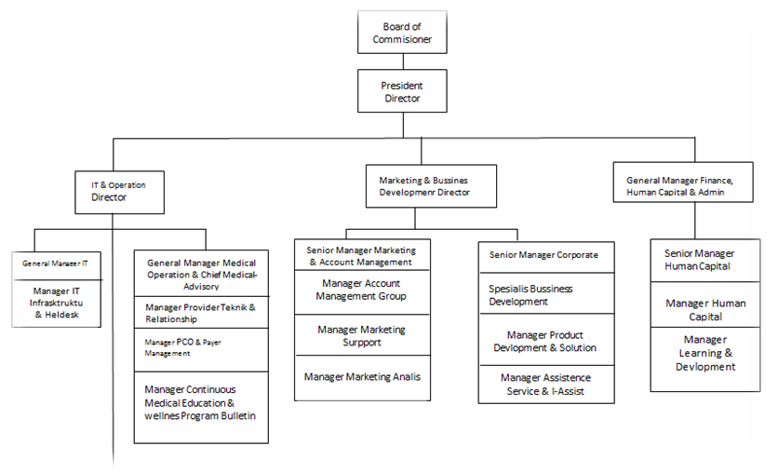
    - Struktur Organisasi dan Fungsi
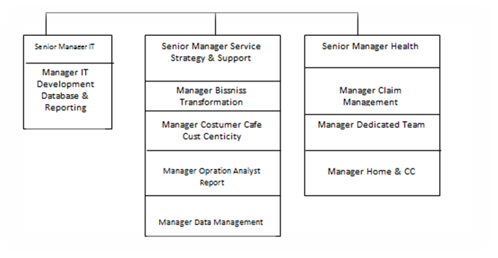

Sumber : PT. Admedika
Gambar III.1. Struktur Organisasi PT. Admedika Sto Gambir
Jakarta

Berdasarkan organisasi yang telah diuraikan diatas, adapun beberapa fungsi dari masing-masing kedudukan yang berada pada PT. Admedika Sto Gambir Jakarta :
- Board Of Commidioner mempunyai tugas melakukan pengawasan dan memberikan nasihat kepada direktur perseroan PT. Admedika Sto Gambir Jakarta.
- President Director mempunyai tugas sebagai pemimpin direksi perusahaan.
- IT & Operation Director mempunyai tugas memimpin operasi perusahaan dan merumuskan sasaran kebijakan perusahaan PT. Admedika Sto Gambir Jakarta.
- Marketing bisnis development Director mempunyai tugas memasarkan, mengembangkan dan memimpin perusahaan pada Pt. Admedika Sto Gambir Jakarta.
- General Manager Finance, human capital bertugas melaksanakan dan mengendalikan sumber daya keuangan serta administrasi.
  - Proses Bisnis Sistem
Pada kegiatan Proses Bisnis yang masih berjalan di PT. Admedika Sto Gambir, maka Penulis berusaha mengangkat masalah yang ada sebagai berikut:
- Proses Pembuatan Resep
Pada proses pembuatan resep, karyawan PT. Admedika apabila sakit terlebih dahulu melakukan konsultasi kepada dokter di PT. Admedika, kemudian setelah melakukan konsultasi dokter memberikan resep obat kepada karyawan untuk diserahkan kebagian farmasi.

Gambar III.2.
Activity Diagram Proses Pemberian Resep
Karyawan

- Proses Pengambilan Obat
Pada proses pengambilan obat hanya karyawan PT. Admedika yang
sudah melakukan tindakan oleh dokter maka karyawan tersebut berhak
mengambil obat dibagian farmasi.

Gambar III.3
Activity Diagram Proses Pengambilan
obat

- Proses Input Data
Dalam hal ini yang mengimput data obat adalah petugas gudang tujuannya untuk pembuatan laporan harian dan bulanan atau media informasi persediaan obat namun sayangnya input data mengunakan sistem yang manual hal ini memungkinkan sering terjadi kesalahan input atau duplikasi data sehingga laporan ataupun informasi persediaan obat kurang akurat.

Gambar III.4.
Activity Diagram Proses Input Data

  - Spesifikasi Dokumen Sistem Berjalan

- Nama Dokumen : Proses Pemberian Resep Karyawan
Fungsi : Memberikan Obat
Sumber : Dokter
Tujuan : Karyawan
Media : Kertas
Frekuensi : Setiap ada karyawan yang sakit
Format : Lampiran A – 1
- Nama Dokumen : Dosis Keterangan Obat
Fungsi : Memberikan Obat sesuai resep
Sumber : Farmasi
Tujuan : Karyawan
Media : Kertas
Frekuensi : Setiap resep masuk
Format : Lampiran A – 2
- Nama Dokumen : Laporan Persediaan Obat
Fungsi : Pembuatan laporan persediaan obat
Sumber : Staf gudang obat
Tujuan : Farmasi
Media : Kertas
Frekuensi : Setiap ada laporan data persedian
Format : Lampiran A

